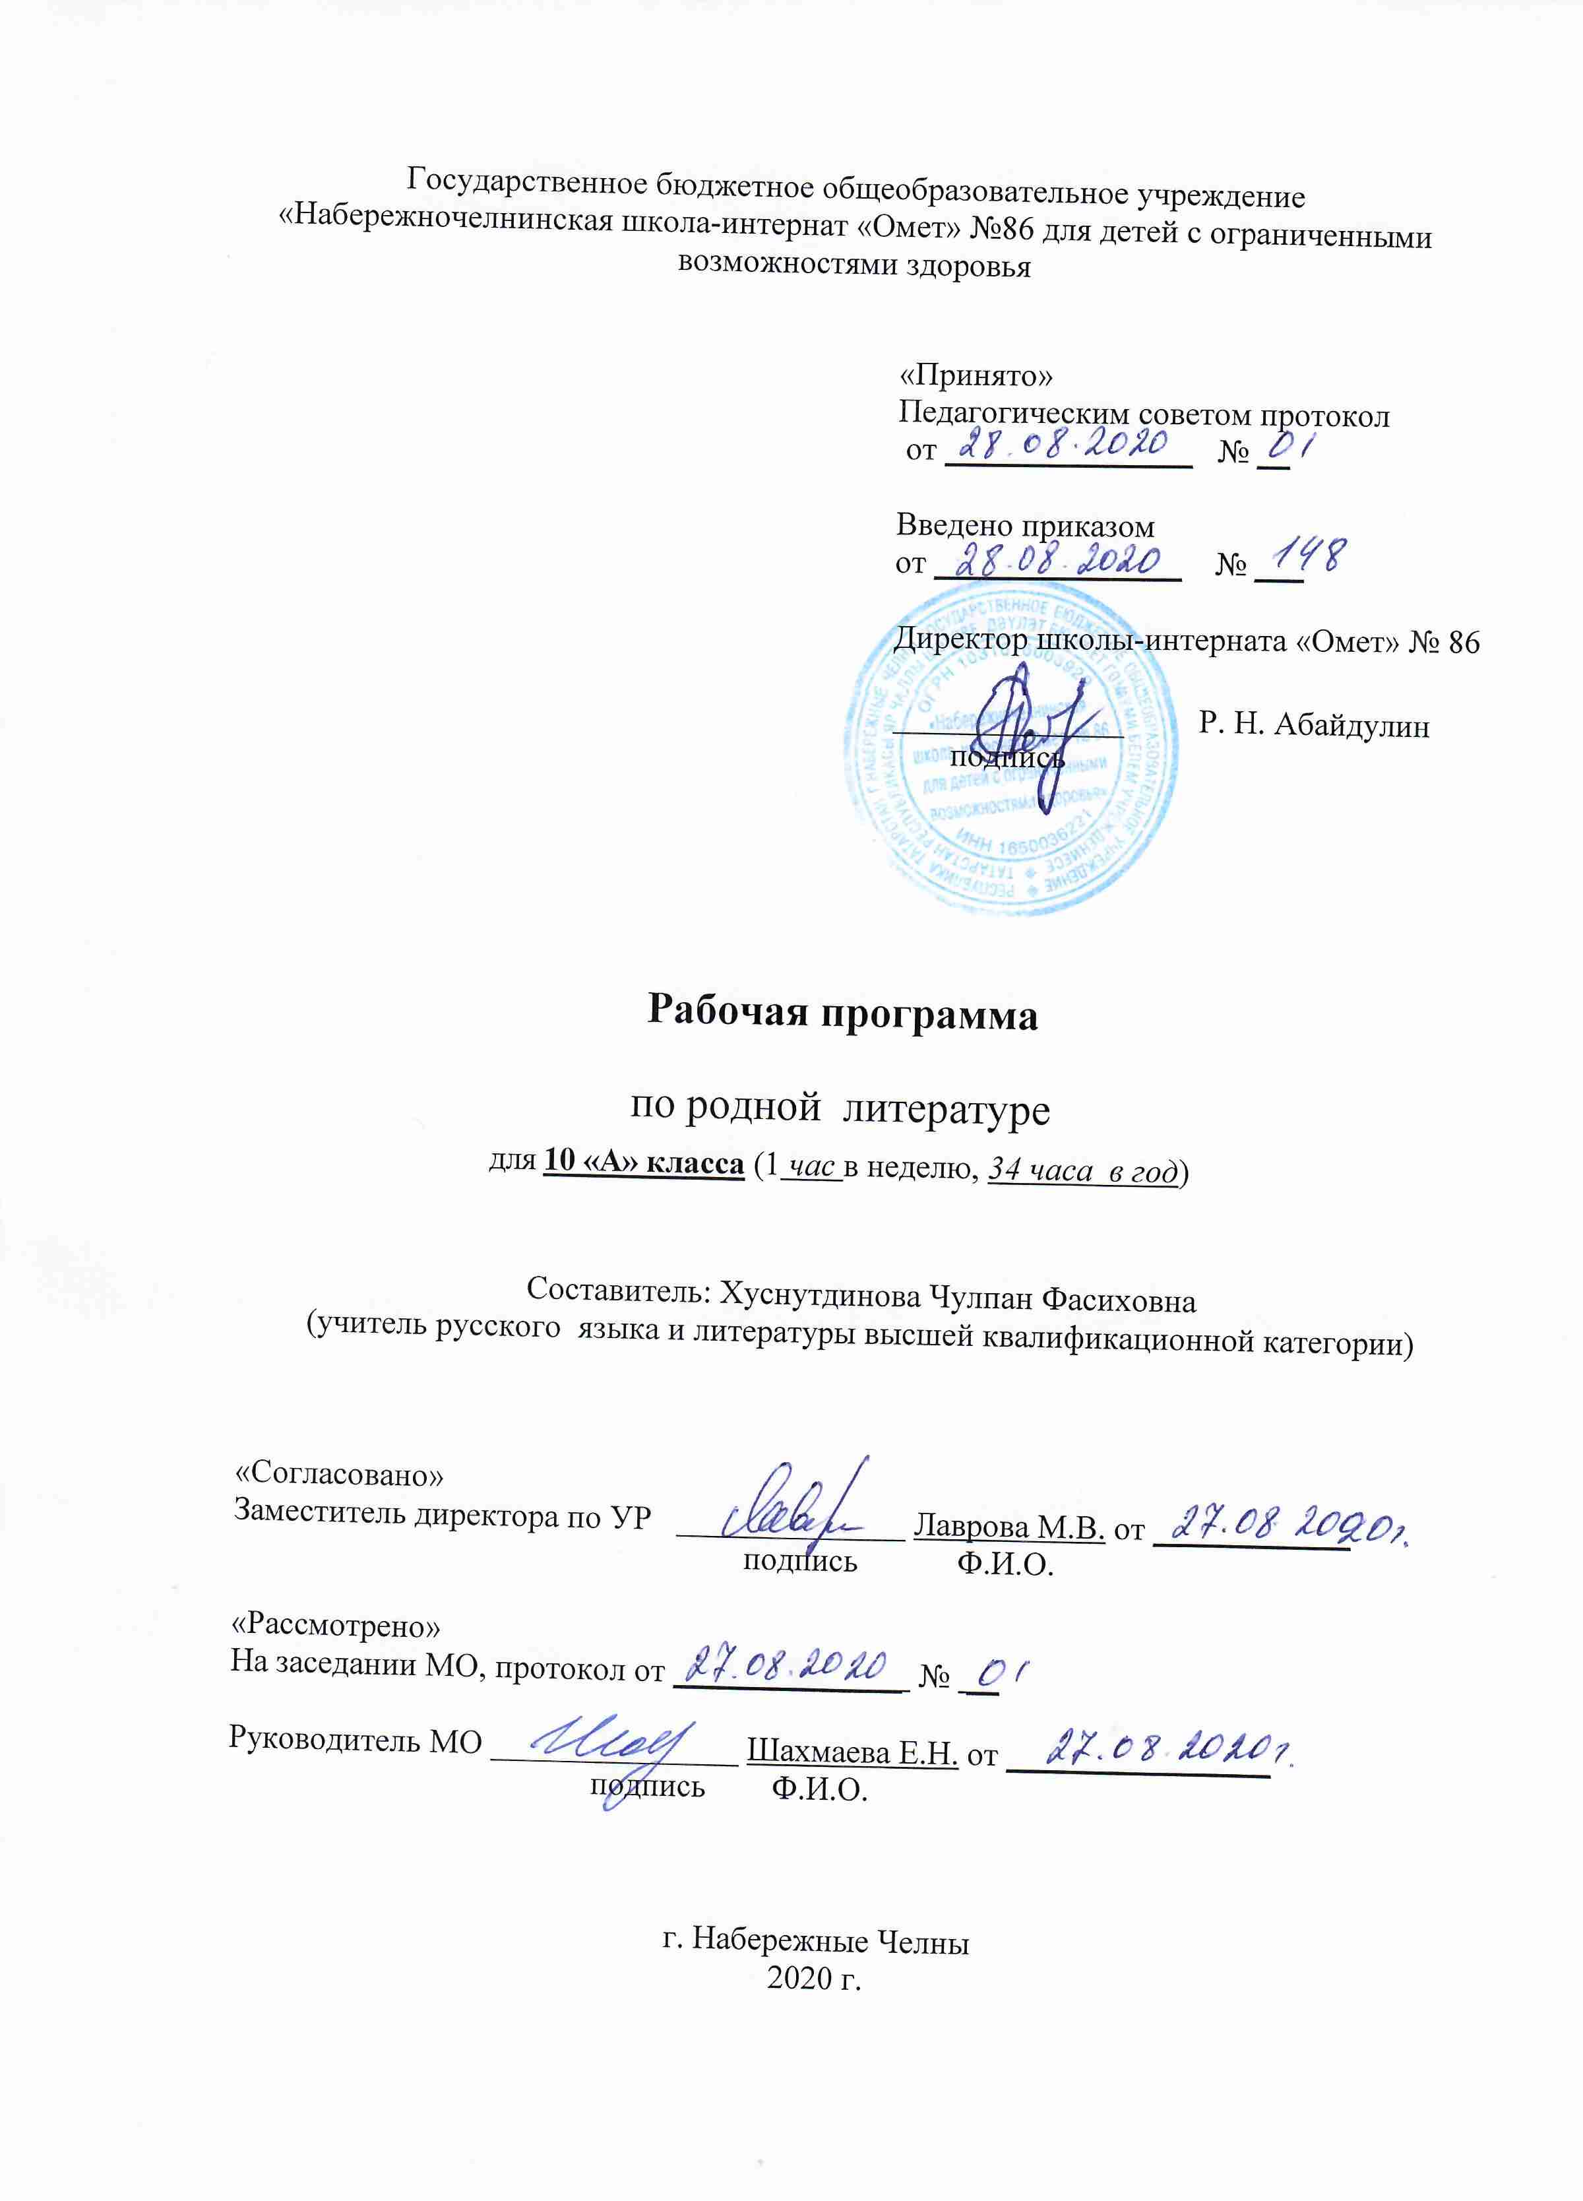

Требования к уровню подготовки обучающихся

Уровень владения родной литературой (русской) учащихся X класса должен соответствовать следующим требованиям:

знать:
- современных авторов;
- основные вехи жизни и творчества современных писателей;
- содержание и проблематику изученных художественных произведений;
- основные средства художественной выразительности речи;
- связь языка и культуры;
уметь:
- воспроизводить содержание художественного произведения;
- анализировать и интерпретировать произведения современной родной литературы;
- раскрывать общечеловеческую значимость литературного произведения;
- видеть литературные традиции в произведениях современной родной литературы;
- анализировать языковые особенности литературного текста;
- анализировать уместность, целесообразность и точность употребления языковых единиц в литературных текстах и собственной речи;
- использовать стратегии смыслового чтения при работе с текстом.
Содержание программы учебного предмета

Название раздела | Краткое содержание | Кол-во часов
Литература XIX века | Русская литература 19-го века в контексте мировой культуры.  А.С. Пушкин. Стихотворения «Моё завещание друзьям», «Сражённый рыцарь», «Окно», «Деревня». Сказка «Жених». Образно-тематическое богатство и художественное совершенство пушкинской лирики. Обращение к вечным вопросам человеческого бытия в стихотворениях А.С. Пушкина.  М.Ю. Лермонтов. Философская проблематика и драматизм звучания лирики поэта. Романтическая драма «Странный человек». Конфликт столкновении независимого в мыслях и поступках героя с обществом в романтической драме М.Ю.Лермонтов «Странный человек». Тема любви в сказке М.Ю.Лермонтова «Ашик-Кериб».  Н.В. Гоголь. Тема лёгкой наживы, получения желанных благ через обман в повести Н.В.Гоголя «Вечер накануне Ивана Купала».  А.Н. Островский. Комедия «Бедность не порок"  И.А. Гончаров. «Два случая из морской жизни». "Фрегат Паллада".  И.С. Тургенев. Художественный мир писателя. Рассказы цикла «Записки охотника», «Чертопханов и Недопюскин», «Живые мощи».  Ф.И. Тютчев. Жизнь и поэзия. Любовная лирика Тютчева. "Не верь, не верь поэту, дева..." Тютчев - поэт, философ, певец русской природы "Не богу ты служил и не России...", "Над этой темною толпой..."  А.А. Фет. Стихотворения о природе.  А.К. Толстой. Стихотворения «О, не пытайся дух унять тревожный,...», «О, если б ты могла хоть на единый миг.», « Нет, уж не ведать мне, братцы, ни сна, ни покою!».  Н.А. Некрасов. Стихотворения. Судьбы простых людей и общенациональная идея в лирике Н.А. Некрасова разных лет.  М. Е. Салтыков-Щедрин - великий русский сатирик. Этапы биографии и творчества. «Сказки для детей изрядного возраста». Сказки «Баран- непомнящий», «Верный трезор».  Ф.М. Достоевский. Произведения из цикла « Рождественские рассказы» , «Мальчик у Христа на ёлке»  Л.Н.Толстой - человек, мыслитель, писатель. Творческий путь писателя. Духовные искания. Роман « Детство, отрочество, юность». Русская жизнь на страницах романа Л.Н. Толстого «Детство, отрочество, юность».  А.П. Чехов. Личность и судьба. Основные черты его творчества, своеобразие мастерства писателя. Проблемы рассказа А.П.Чехова. «Палата №6». | 29
Литература народов России | Г.Тукай. «Вступающим в жизнь». | 1
Зарубежная литература | Оноре де Бальзак «Отец Горио». Искренность и преданность, трудолюбие и самопожертвование как подлинная красота в человеческих отношениях в сказках О.Уайльда "Счастливый Принц" и "Великан-эгоист". Французский символизм конца ХIХ века. А.Рембо. Шарль Бодлер «Человек и Море». | 4
Итого |  | 34
Календарно - тематическое планирование

№  п/п | Изучаемый раздел, тема учебного материала | Кол-во часов | Календ. сроки | Факт.  сроки
Литература XIX века – 29 часов
1 | Русская литература 19-го века в контексте мировой культуры. | 1 | 03.09
2 | А.С.Пушкин. Обращение к вечным вопросам человеческого бытия в стихотворениях А.С. Пушкина.  Стихотворения «Моё завещание друзьям», «Сражённый рыцарь», «Окно», «Деревня». | 1 | 10.09
3 | Сказка «Жених». Образно-тематическое богатство и художественное совершенство пушкинской лирики. | 1 | 17.09
4 | М.Ю.Лермонтов. Философская проблематика и драматизм звучания лирики поэта. Романтическая драма «Странный человек». | 1 | 24.09
5 | Конфликт столкновении независимого в мыслях и поступках героя с обществом в романтической драме М.Ю.Лермонтов «Странный человек». | 1 | 01.10
6 | Тема любви в сказке М.Ю.Лермонтова «Ашик-Кериб». | 1 | 08.10
7 | Н.В. Гоголь. Повесть «Вечер накануне Ивана Купала». | 1 | 15.10
8 | Тема лёгкой наживы, получения желанных благ через обман в повести Н.В.Гоголя «Вечер накануне Ивана Купала». | 1 | 22.10
9 | Реальное и фантастическое в повести « Вечер накануне Ивана Купала» . | 1 | 05.11
10 | А.Н. Островский. Комедия «Бедность не порок» . | 1 | 12.11
11 | Душевная доброта и любовь в противопоставление злу и алчности в комедии «Бедность не порок" | 1 | 19.11
12 | Гончаров И.А. «Два случая из морской жизни». | 1 | 26.11
13 | Гончаров И.А."Фрегат Паллада". | 1 | 03.12
14 | Художественный мир И.С.Тургенева. Рассказы цикла «Записки охотника». «Чертопханов и Недопюскин». | 1 | 10.12
15 | И.С.Тургенев. Рассказы цикла «Записки охотника», «Живые мощи». | 1 | 17.12
16 | Ф.И. Тютчев. Жизнь и поэзия. Любовная лирика Тютчева. "Не верь, не верь поэту, дева..." | 1 | 24.12
17 | Тютчев - поэт, философ, певец русской природы "Не богу ты служил и не России...", "Над этой темною толпой..." | 1 | 14.01
18 | Изображение природы в творчестве А.А.Фета. | 1 | 21.01
19 | А.К. Толстой. Стихотворения «О, не пытайся дух унять тревожный,...», «О, если б ты могла хоть на единый миг.», « Нет, уж не ведать мне, братцы, ни сна, ни покою!». | 1 | 28.01
20 | Судьбы простых людей и общенациональная идея в лирике Н.А. Некрасова разных лет. | 1 | 04.02
21 | М. Е. Салтыков-Щедрин - великий русский сатирик. Этапы биографии и творчества. «Сказки для детей изрядного возраста» | 1 | 11.02
22 | М.Е. Салтыков-Щедрин Сказки «Баран- непомнящий», «Верный трезор». | 1 | 18.02
23 | Ф.М. Достоевский. Произведения из цикла « Рождественские рассказы», «Мальчик у Христа на ёлке» | 1 | 25.02
24 | Эссе «Милосердие- модно ли оно, нужно ли оно?» | 1 | 04.03
25 | Л.Н.Толстой - человек, мыслитель, писатель. Творческий путь писателя. Духовные искания. | 1 | 11.03
26 | Л.Н. Толстой Роман « Детство, отрочество, юность». | 1 | 18.03
27 | Русская жизнь на страницах романа Л.Н. Толстого « Детство, отрочество, юность». | 1 | 01.04
28 | А.П. Чехов. Личность и судьба. Основные черты его творчества, своеобразие мастерства писателя. | 1 | 08.04
29 | Проблемы рассказа А.П.Чехова. «Палата №6». | 1 | 15.04
Литература народов России – 1 час
30 | Г.Тукай. «Вступающим в жизнь». | 1 | 22..04
Зарубежная литература -4 часа
31 | Оноре де Бальзак «Отец Горио» . Тема власти денег в русской и французской литературе. | 1 | 06.05
32 | Искренность и преданность, трудолюбие и самопожертвование как подлинная красота в человеческих отношениях в сказках О.Уайльда "Счастливый Принц" и "Великан-эгоист". | 1 | 13.05
33 | Французский символизм конца ХIХ века. А.Рембо. | 1 | 20.05
34 | Шарль Бодлер «Человек и Море». | 1 | 27.05

